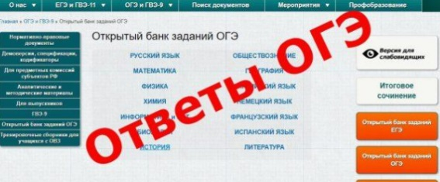

|  |  |  |  |  |
| --- | --- | --- | --- | --- |
| **График консультаций подготовки к ОГЭ, для учеников 9-х классов 2021-2022 учебный год.** | | | | |
| **Класс** | **Предмет** | **Учитель** | **День недели, время** | **№ кабинета.** |
| 9А | **Русский язык** | Медведева С.В. | суббота-10.00 | онлайн |
| **Математика** | Трофимец А.А | вторник-13.50 | 408 |
| **Физика** | Чернакова н.Д | понедельник 14.50 | 214 |
| **Химия** | Пузачев С.А | вторник-14.50 | 216 |
| **Английский язык** | Сафарян А.П | среда 14.50 | 212 |
| **Информатика** | Вятчинникова И.А | четверг 15.30 | 202 |
| **Биология** | Лежнева Ю.В | понедельник 14.50 | 213 |
| **История** | Бутенко Т.В | суббота 14.00-15.00 | онлайн |
| **География** | Шмайлова С.И | вторник 13.30  **пятница 12.50 и 13.50** | 403 |
| **Обществознание** | Бутенко Т.В | суббота 11.00-12.00 | онлайн |
| **Литература** | Медведева С.В. | По индивидуальному плану работы. | |
| 9Б | **Русский язык** | Медведева С.В. | суббота-9.00 | онлайн |
| **Математика** | Трофимец А.А | понедельник-13.50 | 408 |
| **Физика** | Чернакова н.Д | понедельник 14.50 | 214 |
| **Химия** | Пузачев С.А | вторник-14.50 | 216 |
| **Английский язык** | Сафарян А.П | среда 14.50 | 212 |
| Федорова Е.В | пятница 13.50 | 205 |
| **Биология** | Лежнева Ю.В | понедельник 14.50 | 213 |
| **География** | Шмайлова С.И | вторник 13.30  **пятница 12.50 и 13.50** | 403 |
| **Обществознание** | Назаренко М.Б | вторник 16.30 | 403 |
| **Литература** | Медведева С.В. | По индивидуальному плану работы. | |
| **Информатика** | Вятчинникова И.А | четверг 15.30 | 202 |
| 9В | **Русский язык** | Медведева С.В. | суббота-10.00 | онлайн |
| **Математика** | Домарева И.В | Среда-14.50 | 408 |
| **Биология** | Лежнева Ю.В | понедельник 14.50 | 213 |
| **География** | Шмайлова С.И | вторник 13.30  **пятница 12.50 и 13.50** | 403 |
| **Обществознание** | Бутенко Т.В | суббота 11.00-12.00 | онлайн |
| **История** | Бутенко Т.В | суббота 14.00-15.00 | онлайн |
| **Литература** | Медведева С.В. | По индивидуальному плану работы. | |
| **Информатика** | Вятчинникова И.А | четверг 15.30 | 202 |
| 9Г | **Русский язык** | Чернова Е.В | пятница 13.50 | **по предварительной договоренности с учителем** |
| **Математика** | Домарева И.В | среда-14.50 | 408 |
| **Физика** | Чернакова н.Д | понедельник 14.50 | 214 |
| **Химия** | Пузачев С.А | вторник-14.50 | 216 |
| **Информатика** | Вятчинникова И.А | четверг 15.30 | 202 |
| **Биология** | Лежнева Ю.В | понедельник 14.50 | 213 |
| **Английский язык** | Сафарян А.П | среда 14.50 | 212 |
| **География** | Шмайлова С.И | вторник 13.30  **пятница 12.50 и 13.50** | 403 |
| **Обществознание** | Назаренко М.Б | вторник 16.30 | онлайн |

По всем вопросам можно обращаться к заместителю директора Аркашовой О.С -89049803660